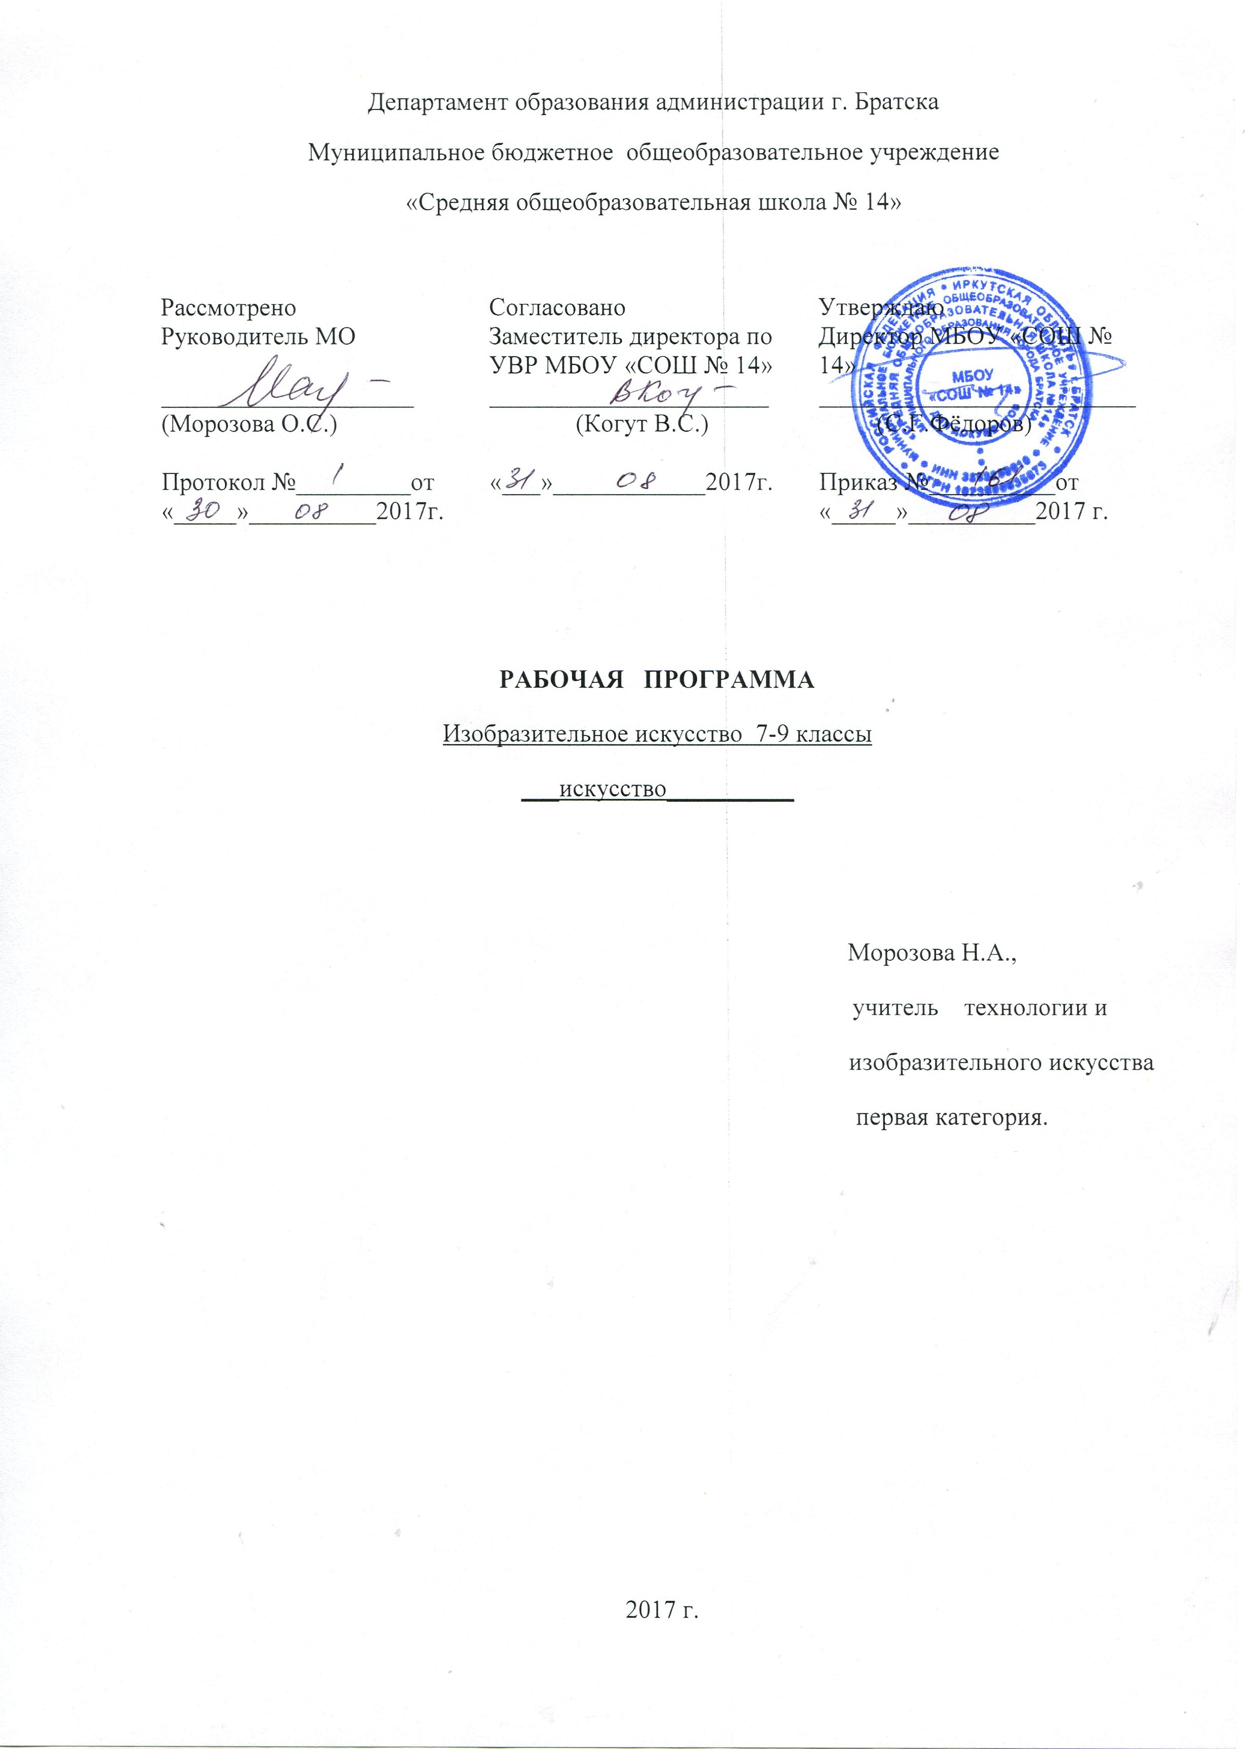
Планируемые результаты освоения программы освоения учебного предмета «Изобразительное искусство».
Представленная программа обеспечивает достижение личностных, мета предметных и предметных результатов.
Личностные результаты:
- воспитание российской гражданской идентичности, патриотизма, любви и уважения к Отечеству, чувства гордости за свою Родину, прошлое и настоящее многонационального народа России; осознание своей этнической принадлежности, знание истории, языка, культуры своего народа, своего края, основ культурного наследия народов России и человечества усвоение гуманистических, демократических и традиционных ценностей многонационального российского общества; воспитание чувства ответственности и долга перед Родиной;
- формирование ответственного отношения к учению, готовности и способности обучающихся к саморазвитию и самообразованию на основе мотивации к обучению и познанию, осознанному выбору и построению дальнейшей индивидуальной траектории образования на базе ориентировки в мире профессий и профессиональных предпочтений с учётом устойчивых познавательных интересов, а также на основе формирования уважительного отношения к труду, развития опыта участия в социально – значимом труде;
- формирование целостного мировоззрения, соответствующего современному уровню развития науки и общественной практики, учитывающего социальное, культурное, языковое, духовное многообразие современного мира;
- формирование осознанного, уважительного и доброжелательного отношения к другому человеку, его мнению, мировоззрению, культуре, языку, вере, гражданской позиции, к истории, культуре, религии, традициям, языкам, ценностям народов России и народов мира; готовности и способности вести диалог с другими людьми и достигать в нём взаимопонимания;
- освоение социальных норм, правил поведения, ролей и форм социальной жизни в группах и сообществах, включая взрослые и социальные сообщества; участие в школьном самоуправлении и общественной жизни в пределах возрастных компетенций с учётом региональных, этнокультурных, социальных и экономических особенностей;
- развитие морального сознания и компетентности в решении моральных проблем на основе личностного выбора, формирование нравственных чувств и нравственного поведения, осознанного и ответственного отношения к собственным поступкам;
- формирование коммуникативной компетентности в общении и сотрудничестве со сверстниками, детьми старшего и младшего возраста, взрослыми в процессе бразовательной, общественно – полезной, учебно – исследовательской, творческой и других видов деятельности;
- формирование основ экологической культуры, соответствующей современному уровню экологического мышления, развитие опыта экологически ориентированной рефлексивно – оценочной и практической деятельности в жизненных ситуациях;
- осознание значения семьи в жизни человека и общества, принятие ценности семейной жизни, уважительное и заботливое отношение к членам своей семьи;
- развитие эстетического сознания через освоение художественного наследия народов России и мира, творческой деятельности эстетического характера.
Метапредметные результаты:
- умение самостоятельно определять цели своего обучения, ставить и формулировать для себя новые задачи в учёбе и познавательной деятельности;
- умение самостоятельно планировать пути достижения целей, в том числе альтернативные, осознанно выбирать наиболее эффективные способы решения учебных и познавательных задач;
- умение соотносить свои действия с планируемыми результатами, осуществлять контроль своей деятельности в процессе достижения результата, определять способы действий в рамках предложенных условий и требований, корректировать свои действия в соответствии с изменяющейся ситуацией;
- умение оценивать правильность выполнения учебной задачи, собственные возможности её решения;
- владение основами самоконтроля, самооценки, принятия решений и осуществления осознанного выбора в учебной и познавательной деятельности;
- умение определять понятия, создавать обобщения, устанавливать аналогии, классифицировать, самостоятельно выбирать основания и критерии для классификации, устанавливать причинно – следственные связи, строить логическое рассуждение, умозаключение (индуктивное, дедуктивное и по аналогии) и делать выводы;
- умение создавать, применять и преобразовывать знаки и символы, модели и схемы для решения учебных и познавательных задач;
- умение организовывать учебное сотрудничество и совместную деятельность с учителем и сверстниками; работать индивидуально и в группе: находить общее решение и разрешать конфликты на основе согласования позиций и учёта интересов; формулировать, аргументировать и отстаивать своё мнение;
- умение осознанно использовать речевые средства в соответствии с задачей коммуникации для выражения своих чувств, мыслей и потребностей, планирования и регуляции своей деятельности; владение устной и письменной речью, монологической контекстной речью;
- формирование и развитие компетентности в области использования информационно – коммуникативных (ИКТ) технологий;
- формирование и развитие экологического мышления, умение применять его в познавательной коммуникативной, социальной практике и профессиональной ориентации.
Предметные результаты:

Роль искусства и художественной деятельности в жизни человека
и общества.
Выпускник научится:
- понимать роль и место искусства в развитии культуры, ориентироваться в связях искусства с наукой и религией;
- осознавать потенциал искусства в познании мира, в формировании отношения к человеку, природным и социальным явлениям;
- понимать роль искусства в создании материальной среды обитания человека;
- осознавать главные темы искусства и, обращаясь к ним в собственной художественно – творческой деятельности, создавать выразительные образы.
Выпускник получит возможность научиться:
- выделять и анализировать авторскую концепцию художественного образа в произведении искусства;
- определять эстетические категории «прекрасное» и «безобразное», «комическое» и «трагическое» и др. в произведениях пластических искусств и использовать эти знания на практике;
- различать произведения разных эпох, художественных стилей;
- различать работы великих мастеров по художественной манере (по манере письма).

Духовно – нравственные проблемы жизни и искусства.
Выпускник научится:
- понимать связи искусства с всемирной историей и историей Отечества;
- осознавать роль искусства в формировании мировоззрения, в развитии религиозных представлений и в передаче духовно-нравственного опыта поколений;
- осмысливать на основе произведений искусства морально-нравственную позицию автора, соотносить с собственной и давать ей оценку;
- передавать в собственной художественной деятельности красоту мира, выражать своё отношение к негативным явлениям жизни и искусства;
- осознавать важность сохранения художественных ценностей для последующих поколений, роль художественных музеев в жизни страны, края, города.
Выпускник получит возможность научиться:
- понимать гражданское подвижничество художника в выявлении положительных и отрицательных сторон жизни в художественном образе;
- осознавать необходимость развитого эстетического вкуса в жизни современного человека;
- понимать специфику ориентированности отечественного искусства на приоритет этического над эстетическим.

Язык пластических искусств и художественный образ.
Выпускник научится:
- эмоционально-ценностно относиться к природе, человеку, обществу; различать и передавать в художественно-творческой деятельности характер; эмоциональные состояния и своё отношение к ним средствами художественного языка;
- понимать роль художественного образа и понятия «выразительность» в искусстве;
- создавать композиции на заданную тему на плоскости и в пространстве, используя выразительные средства изобразительного искусства: композицию, форму, ритм, линию, цвет, объём, фактуру; различные художественные материалы для воплощения собственного художественно-творческого замысла в живописи, скульптуре, графике;
- создавать средствами живописи, графики, скульптуры, декоративно-прикладного искусства образ человека: передавать на плоскости и в объёме пропорции лица, фигуры; передавать характерные черты внешнего облика, одежды, украшений человека;
- наблюдать, сравнивать, сопоставлять и анализировать геометрическую форму предмета; изображать предметы различной формы; использовать простые формы для создания выразительных образов в живописи, скульптуре, графике, художественном конструировании;
- использовать декоративные элементы, геометрические, растительные узоры для украшения изделий и предметов быта; использовать ритм и стилизацию форм для создания орнамента; передавать в собственной художественно-творческой деятельности специфику стилистики произведений народных художественных промыслов в России (с учётом местных условий).
Выпускник получит возможность научиться:
- анализировать и высказывать суждение о своей творческой работе и работе одноклассников;
- понимать и использовать в художественной работе материалы и средства художественной выразительности, соответствующие замыслу;
- анализировать средства выразительности, используемые художниками, скульпторами, архитекторами, дизайнерами для создания художественного образа.
Виды и жанры изобразительного искусства.
Ученик научится:
- различать виды изобразительного искусства (рисунок, живопись, скульптура, художественное конструирование и дизайн, декоративно-прикладное искусство) и участвовать в художественно-творческой деятельности, используя различные художественные материалы и приёмы работы с ними для передачи собственного замысла;
- различать виды декоративно-прикладных искусств, понимать их специфику;
различать жанры изобразительного искусства (портрет, пейзаж, натюрморт, бытовой, исторический, батальный жанры) и участвовать в художественно-творческой деятельности, используя различные художественные материалы и приёмы работы с ними для передачи собственного замысла.
Выпускник получит возможность научиться:
- определять шедевры национального и мирового изобразительного искусства;
- понимать историческую ретроспективу становления жанров пластических искусств.

Содержание программы «Изобразительное искусство» 5 класс

Раздел: «Образ родной земли в изобразительном искусстве». (9ч)
Дары осени в натюрморте. Колорит и образный строй натюрморта. Осенние плоды в твоём натюрморте. Чудо-дерево. Образ – символ «дерево жизни» в разных видах искусства.
Красота осеннего пейзажа в живописи и графике. «Осенних дней очарованье» в книжной графике.
Раздел: «Живая старина. Природные и трудовые циклы в народной культуре и современной жизни и их образы в искусстве». (8ч)
Человек и земля – кормилица. Праздник урожая как завершение трудового и природного цикла. Ярмарка как периодически устраиваемый торг и обмен культурно – промышленными товарами и форма общения между людьми.
Зимняя пора в живописи и графике.
Делу - время, потехе – час. Искусство вокруг нас. Рукодельницы и мастера.
Герои сказок и былин в творчестве мастеров искусства.
Раздел: «Мудрость народной жизни в искусстве». (11 ч)
Памятники древнерусской архитектуры в музеях под открытым небом. Изба – творение русских
мастеров - древоделов. Изба – модель мироздания. Лад народной жизни и его образы в искусстве. Традиции и современность.
Художник и театр. Декорации к опере-сказке «Снегурочка». Художник и театр. Образы персонажей. Народные традиции в сценическом костюме к опере-сказке «Снегурочка»
Гулянье на широкую Масленицу и образы его в искусстве. Традиции оформления праздничной среды.
Раздел: «Образ единения человека с природой в искусстве».(6 ч)
Животные – братья наши меньшие. Животное и его повадки в творчестве скульпторов – анималистов.
Экологическая тема в плакате.
Троицына неделя и её образы в искусстве. Обрядовые куклы Троицыной недели. Традиции и современность.

Содержание программы «Изобразительное искусство» 6 класс

Раздел: «Образ цветущей природы – вечная тема в искусстве». (6 ч )
Осенний букет в натюрморте живописцев. Цветы на лаковых подносах мастеров из Жостова и Нижнего Тагила. Осенние цветы в росписи твоего подноса. Цветочные мотивы в искусстве народов России, стран Запада и Востока.
Раздел: «Из прошлого в настоящее. Художественный диалог культур».(10 ч )
Растительный орнамент в искусстве Древнего Египта. Зооморфные мотивы в искусстве Древнего Египта. Изысканый декор сосудов Древней Греции. Древние орнаменты в творчестве художников разного времени. Орнаментальные мотивы в художественном текстиле Индии и русская набойка.
Традиции встречи Нового года в современной культуре. «Новый год шагает по планете…»
Раздел: «Исторические реалии в искусстве разных народов». (10 ч )
Каменные стражи России (ХII-XVII вв.). Рыцарский замок в культуре средневековой Европы. Романский и готический стили в архитектуре Западной Европы. Синтез искусств. Военное облачение русского воина и доспехи западноевропейского рыцаря в жизни и искусстве. Батальная композиция. У истоков исторического жанра.

Тема прекрасной девы и женщины-матери в искусстве. Личность женщины в портретно-исторической композиции XIX- начала ХХв.
Русский народный костюм как культурное достояние нашего Отечества.
«Возьмёмся за руки, друзья». Разноликий хоровод. Вековые традиции разных народов.
Раздел: «Образ времени года в искусстве. Весна – утро года». (8 ч )
Весенний гомон птичьих стай в жизни и искусстве. «Живая зыбь» - изображение водной стихии.
«Как мир хорош в своей красе нежданной…» Знакомство с произведениями отечественных художников, в которых воссозданы образы Пасхи. Изображение пасхального натюрморта.
Земля пробуждается. Знакомство с произведениями отечественных и западноевропейских художников, в которых воссозданы образы пробуждающейся природы. Выполнение зарисовок с натуры цветов, трав, насекомых.

Содержание программы «Изобразительное искусство» 7 класс

Раздел: «Человек и среда в жизни и изобразительном искусстве». (8 ч )
Природа мест, где я живу. Красота городского и сельского пейзажа.
О чём поведал натюрморт. Ожившие вещи. Атрибуты искусства в твоём натюрморте.
Интерьер в архитектуре и изобразительном искусстве. Интерьер твоего дома.
Раздел: «Мир русской дворянской усадьбы как достояние художественной культуры и образ жизни человека в искусстве».(8 ч )
Архитектурный облик дворцовой усадьбы XVII – второй половины XVIII в. Особенности паркостроения. Подмосковные дворянские усадьбы и их парки конца XVIII – середины XIX в. Роль искусства в организации предметно – пространственной среды человека и его духовной жизни.
Светский костюм русского дворянства XVIII – XIX столетий. Русская скульптура XVIII – начала XIXв. в пространстве города, дворянской усадьбы и парка. Быт и традиции русского дворянства XVIII – начала XIXв. в жизни и искусстве.
Раздел: «Народный мастер – носитель национальной культуры».(10 ч)
«Без вышивки в доме не обойтись…».
«Размётные травы, цветы, сказочные птицы и быстроногие олени» в народной росписи по дереву в разных регионах России.
«Каков мастер, такова и работа». Глиняная игрушка-свистулька разных регионов России.
Русские ювелирные украшения России XVII-XXвв. Традиции и современность.
Весенняя ярмарка – праздник народного мастерства и традиционное явление в культуре России.
Раздел: «Человек в различных сферах деятельности в жизни и искусстве. Техника и искусство». (8 ч)
Галактическая птица.
В «конструкторском бюро» новых космических кораблей.
Образ защитника Отечества в портретной живописи XVIII – XXвв.
Образ спортсмена в изобразительном искусстве. «Спорт, спорт, спорт» - тематическая композиция.
Таблица тематического распределения
количества часов в 5 классе.

Разделы и темы программы | Количество  часов
Раздел: «Образ родной земли в изобразительном искусстве».  Тема 1: «Образ плодородия земли в изобразительном искусстве».  Тема 2: «Поэтический образ родной природы в изобразительном искусстве».  Раздел: «Живая старина. Природные и трудовые циклы в народной культуре и современной жизни и их образы в искусстве».  Тема 3: «Народные праздники обряды в жизни и искусстве. Традиции и современность».  Тема 4: «Образ времени года в  искусстве».  Тема 5: «Традиции и современность. Взаимоотношения людей в жизни и искусстве. Роль декоративно-прикладных искусств в повседневной жизни человека и общества.  Тема 6: «Сплав фантазии и реальности в образах фольклорных героев.  Раздел: «Мудрость народной жизни в искусстве».  Тема 7: «Русское народное деревянное зодчество. Польза и красота».  Тема 8: «Образ народной жизни в опере-сказке «Снегурочка». Синтез искусств».  Тема 9: «Календарный праздник широкой масленицы как часть народной художественной культуры и современной жизни».  Раздел: «Образ единения человека с природой в искусстве».  Тема 10: «Изображение в искусстве животного как объекта поклонения, изучения и опоэтизированного художественного образа».  Тема 11: «Тема защиты и охраны природы и памятников культуры».  Тема 12: «Народный календарный праздник Троицыной недели в жизни и искусстве». | 9  5  4  8  2  2  2  2  11  5  3  3  6  2  1  3
Всего: | 34

Таблица тематического распределения
количества часов в 6 классе.

Разделы и темы программы | Количество часов
Раздел: «Образ цветущей природы – вечная тема в искусстве».  Тема 1: «Цветы в живописи, декоративно – прикладном и народном искусстве».  Раздел: «Из прошлого в настоящее. Художественный диалог культур».  Тема 2: «Символика древних орнаментов».  Тема 3: «Традиции новолетия в культуре народов мира».  Раздел: «Исторические реалии в искусстве разных народов».  Тема 4: «Образы мира, тема ратного подвига и защиты родной земли в жизни и искусстве».  Тема 5: «Образ женщины в искусстве разных эпох».  Тема 6: «Народный костюм в зеркале истории».  Тема 7: «Международный фольклорный фестиваль в пространстве современной культуры. Синтез искусств.  Раздел: «Образ времени года в искусстве. Весна – утро года».  Тема 8: «Первые приметы пробуждения природы и их образы в искусстве».  Тема 9: «Светлое Христово воскресение, Пасха».  Тема 10: «Весеннее многообразие природных форм в жизни и искусстве». | 6  6  10  7  3  10  4  2  2  2  8  4  2  2
Всего: | 34

Таблица тематического распределения
количества часов в 7 классе.

Разделы и темы программы | Количество часов
Раздел: «Человек и среда в жизни и изобразительном искусстве».  Тема 1: «Объекты архитектуры в пейзаже».  Тема 2: «Предметная среда человека в натюрморте».  Тема 3: «Интерьер как отображение предметно – пространственной среды человека».  Раздел: «Мир русской дворянской усадьбы как достояние художественной культуры и образ жизни человека в искусстве».  Тема 4: «Русская дворянская усадьба как архитектурный ансамбль».  Тема 5: «Одежда и быт русского дворянина в жизни и изобразительном искусстве».  Раздел: «Народный мастер – носитель национальной культуры».  Тема 6: «Народное искусство как часть художественной культуры. Традиции и современность».  Тема 7: «Ярмарочный торг в жизни и искусстве».  Раздел: «Человек в различных сферах деятельности в жизни и искусстве. Техника и искусство».  Тема 8: «Наука и творческая деятельность человека в жизни и искусстве. Космическая техника и искусство».  Тема 9: «Военная героика и искусство».  Тема 10: «Спорт и искусство». | 8  2  3  3  8  3  5  10  8  2  8  3  2  3
Всего: | 34

